**Конспект занятия по лепке на тему:**

**«Транспорт».**

**Интеграция  образовательных областей:** «Художественно-эстетическое развитие», «Социально-коммуникативное развитие», «Познание».

**Виды детской деятельности:**  продуктивная, коммуникативная, познавательно-исследовательская.

**Цели:** формировать знания детей о транспорте нашего города; уточнять представления о грузовых и легковых автомобилях, о пассажирском виде транспорта, вспомнить элементарные правилами по ведения на улице, учить соблюдать их; упражнять в лепке предметов на основе имеющихся представлений о городском транспорте **.**

**Демонстрационный материал**: иллюстрированный фотоматериал с видами города, улиц; большой рисунок улицы, на котором изображены проезжая часть, тротуар; иллюстрации видов транспортных средств; аудиозапись песни о родном городе.

**Раздаточный материал:** пластилин; доски для лепки; салфетки; стеки.

**Ход занятия**

**1. Организационный момент**

Звучит аудиозапись песни о городе.

*Воспитатель:* Ребята, вы живёте в одном из красивейших городов России. А как он называется? Что вы знаете о нём? (Ответы детей). Расскажите, что вам нравится в нашем городе? (Высказывания детей) .

*Воспитатель:* Вот видите, сколько в нашем городе всего интересного. А ведь так было не всегда. Вы можете себе представить, что когда-то давно на этом месте, где сейчас расположен наш город, ничего не было?

И вот началось строительство. Постепенно город становился таким, каким знаете вы его сейчас. Наш город до сих пор продолжает расти и развиваться. Он не был бы таким, если бы не было трудолюбивых людей, которые знают, что необходимо для хорошей жизни взрослым и вам, детям. Каждый живущий в нашем городе считает его самым красивым, самым уютным и старается сделать что-то полезное, нужное, оставить после себя добрую память. Вам ещё предстоит делать великие, добрые дела. А пока вам нужно только любить свой город, а значит знать его.

На каждой улице города много разных домов, магазинов, есть школы, детские садики. По улицам днём и ночью едут машины. Они приносят пользу всем людям.

**2.Загадки.**

*Воспитатель:* А теперь ребята отгадаем загадку.

«Дом по улице идёт, на работу всех везёт,

Не на курьих тонких ножках, а в резиновых сапожках».

*Дети:* Автобус.

*Воспитатель*: Кого перевозит автобус?

*Дети:* Людей.

*Воспитатель:* А где ожидают люди автобус?

*Дети:* На автобусной остановке.

Воспитатель показывает детям знак, обозначающий «Место остановки автобуса»

*Воспитатель*: Как называют тех, кто едет в автобусе?

*Дети*: Пассажирами.

*Воспитатель*: А когда люди идут пешком, как их называют?

*Дети*: Пешеходами.

*Воспитатель:* Давайте дружно встанем по парам, возьмёмся за руки и представим, что мы отправились на прогулку в город.

**3.ФИЗКУЛЬТМИНУТКА.**

«Мы выходим со двора… »

Дети повторяют движения за воспитателем.

Мы выходим со двора, ножки топают топ-топ.

Но перед дорогой – стоп! Все идут по тротуару.

С правой стороны по парам. Ищем, ищем. Где же? Вот!

Пешеходный переход! На бордюры не заходим,

Нет здесь места пешеходам. Переход со светофором:

Красный загорится скоро. Глазки ждут зелёный свет.

На другой прохода нет! И три раза – раз, два, три:

Влево, вправо посмотри! Нет автомобилей вроде,

Быстрым шагом переходим. Быстрым шагом – не бегом,

Строго под прямым углом! »

**4.Лепка .**

*Воспитатель:* А теперь пришла пора полепить! Вы хотите украсить наш город разными видами транспорта?

У каждой машины дела и заботы,

Машины выходят с утра на работу.

Детям раздаются доски для лепки, пластилин разного цвета, стеки. Воспитатель объясняет основные приемы лепки. Для начала разомнем пластилин, чтобы он стал мягким и пластичным. Теперь прямыми движениями раскатаем пластилин между ладонями и придадим ему прямоугольную форму, мы получили основу для машины. Затем воспитатель объясняет и показывает прием лепки колёс: скатать четыре маленьких чёрных шарика, сжать их большим и указательным пальцами, после взяв шар - образец показывает как прикрепить колесо к основанию машины. В дальнейшем педагог предлагает ребятам самостоятельно украсить машины дополнительными элементами, чтобы придать им законченный вид. В процессе занятия педагог проводит индивидуальный показ приемов лепки, побуждает ребят лепить аккуратно, творчески подходить к выполнению работы. На завершающем этапе, воспитатель предлагает расставить машины на заранее приготовленный макет города.

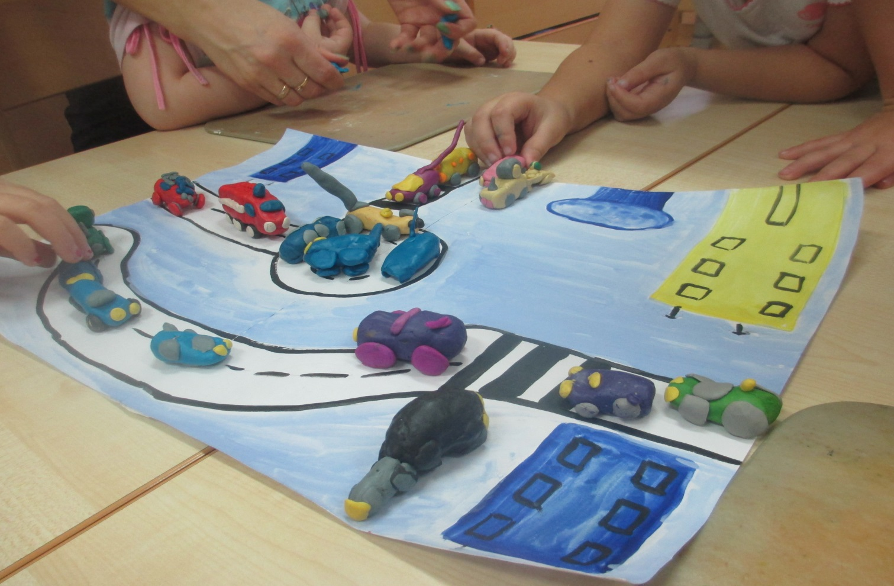

**5.Вывод.**

В процессе анализа воспитатель обращает внимание на разнообразие вылепленных машин, использование приемов пальцевой лепки, побуждает рассказать о своей работе, поощряет разнообразие тематики, творческие находки.

*Воспитатель*: Молодцы ребята!